UNIVERZITET CRNE GORE
Građevinski fakultet u Podgorici
Školska 2017/2018
PROJEKTOVANJE I GRAĐENJE BETONSKIH KONSTRUKCIJA
Provjera znanja: II kolokvijum

24.05.2018.

Zadatak 1.
Nosač sistema proste grede raspona 35,0 m, koji osim sopstvene težine ima stalno opterećenje od 13 kN/m i povremeno opterećenje od 7 kN/m, poprečnog presjeka kao na slici, je prethodno napregnut naknadnim zatezanjem. Raspored kablova za prethodno naprezanje za presjeke u sredini raspona i kod oslonca je prikazan na slici. Oblik rezultante kablova je poligonalan sa tačkom preloma na mjestu kako je prikazano na skici podužnog presjeka. Usvojeni su kablovi sistema SPB SUPER 7Ø15,2, klasa A, oznaka Y1770S7. Početna sila na presi je F_{p}=0,75F_{pk}. Beton je MB50.
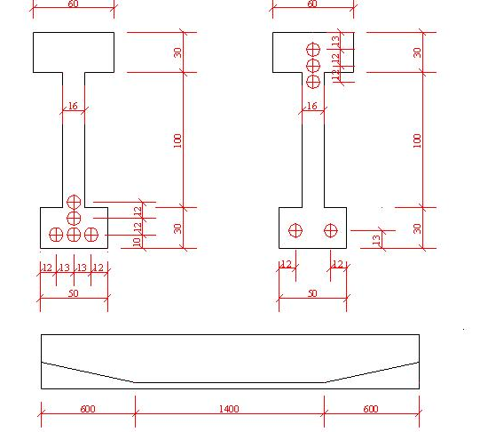

- Za prethodno napregnuti nosač sa slike, i usvojene kablove, odrediti početnu i krajnju silu prethodnog naprezanja (N_{k0} i N_{k∞}), ako su proračunati gubici sile prethodnog naprezanja sljedeći: početni 9.5%, a vremenski 22%. (5 bodova)
- Za presjeke u sredini raspona i opterećenje provjeriti ivične normalne napone u betonu. Ako ima prekoračenja dopuštenih napona konstatovati. (9 bodova)
- Prema vrijednostima napona zatezanja (ako ih ima) usvojiti računsku meku armaturu za prihvatanje napona zatezanja i skicirati u porečnom presjeku. Koristiti GA240/360. (3 boda)

Date su geometrijske karakteristike betonskog presjeka :
A_{b}=4900cm², I_{b}= 15445731.3 cm⁴; y_{b1}= 84 cm.

Predmetni nastavnik: Doc. dr Radmila Sinđić Grebović, dipl.inž.građ.

